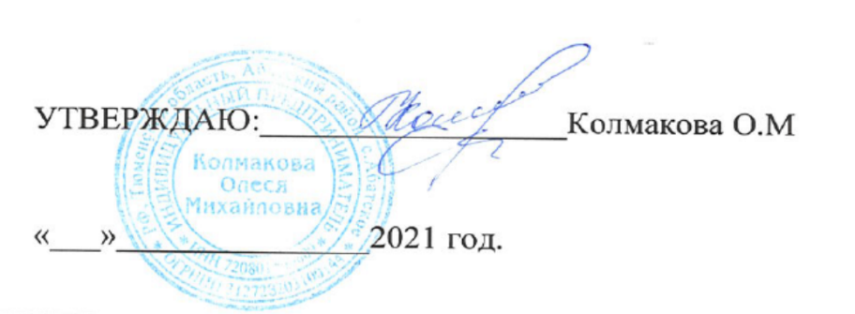

Согласовано Узлова Н.А.
« » 2024 год.

МЕНЮ В ЗАЛ НА «04» апреля 2024г.
Возрастная категория детей 7 до 11 лет
Наименование блюда  ОБЕД |  |  |  | Химический состав |  |  |  |  |  | Цена, руб.
салат из свеклы с зеленым горошком | 80 |  | 2 |  | 4 | 11 |  |  | 89 | 10,20
уха рыбацкая | 300 |  | 9 |  | 7 | 10 |  |  | 144 | 22,40
мясо, тушеное с картофелем | 250 |  | 13 |  | 14 | 35 |  |  | 318 | 45,50
сок в ассортименте | 200 |  | 0 |  | 0 | 22 |  |  | 89 | 25,00
хлеб витаминизированный | 40 |  | 1 |  | 0 | 18 |  |  | 77 | 2,80
хлеб ржаной | 30 |  | 1 |  | 0 | 11 |  |  | 51 | 1,80
ИТОГО |  |  | 26 |  | 25 | 107 |  |  | 768 | 107,70
Повар — бригадир

